ТЕХНИЧЕСКИЙ ПАСПОРТ № ____________
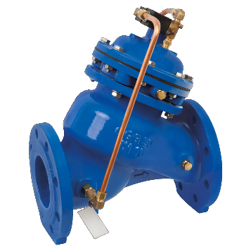 | Тип изделия |  | Регулятор давления «до себя»
 | Серия |  | Р03/03
 | Серийный номер
 | Наименование
 | Товарный знак |  | АСТА™
 | Предприятие-изготовитель |  | ООО «НПО АСТА»
 | Адрес изготовителя |  | 140202, Московская обл, Воскресенский р-н, Воскресенск г, Коммуны ул, дом № 9, строение 1
 | Разрешительная документация |  | Декларация соответствия ТР ТС 010/2011 «О безопасности машин и оборудования»  № ЕАЭС N RU Д-RU.РА01.В.74024/21. Действительна до «10» августа 2026 г.  Декларация соответствия ТР ТС 032/2013 «О безопасности оборудования, работающего под избыточным давлением»  № RU-Д-RU.ИП17.В.00001/19. Действительна до «5» мая 2024 г.
- ОБЩИЕ ТЕХНИЧЕСКИЕ ПАРАМЕТРЫ
Область применения | Клапан редуцирует и поддерживает давление до себя по ходу среды
Номинальный диаметр, DN | 50 – 400
Номинальное давление, PN | 16 / 25 бар (40 бар*)
Температура рабочей среды | От -10°С до 80°С
Рабочая среда | Вода и другие жидкие среды, совместимые с материалами конструкции клапана
Тип присоединения | Фланцевый по ГОСТ 33259-2015
Монтажное положение | Горизонтальное / вертикальное
Условия эксплуатации | У3.1 по ГОСТ 15150-69
- СХЕМА ПИЛОТНОЙ ОБВЯЗКИ
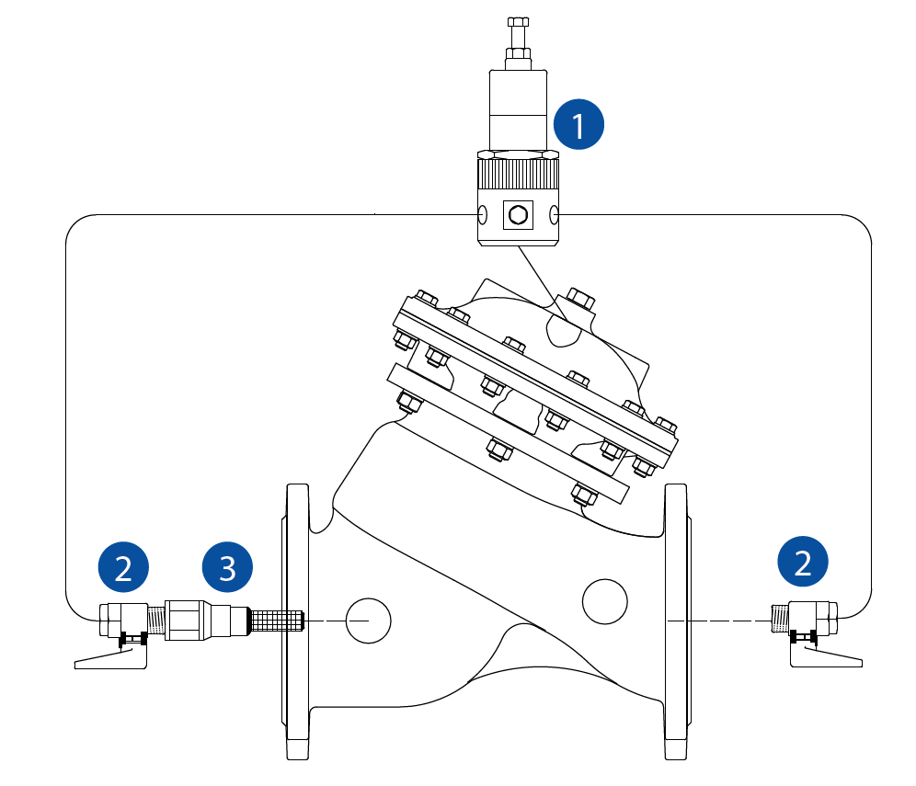 | № | Наименование
 | 1 | Регулятор прямого действия (пилот)
 | 2 | Шаровые краны*
 | 3 | Фильтр
- СПЕЦИФИКАЦИЯ МАТЕРИАЛОВ
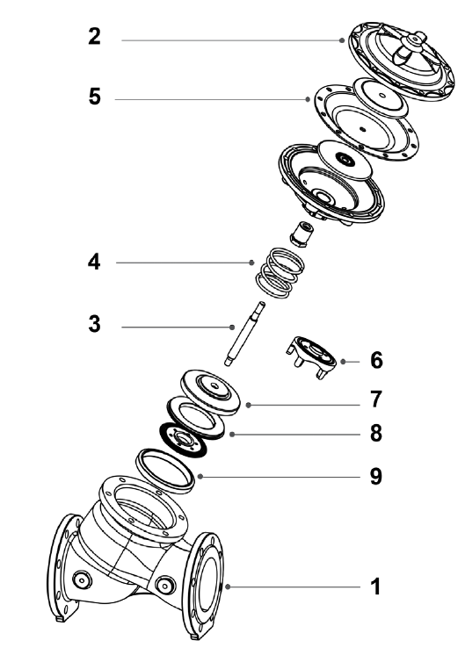 | № | Наименование |  | Материал
 | 1 | Корпус |  | Высокопрочный чугун GGG50
 | 2 | Крышка |  | Высокопрочный чугун GGG50
 | 3 | Шток |  | Нержавеющая сталь AISI 304
 | 4 | Пружина |  | Нержавеющая сталь AISI 304
 | 5 | Мембрана |  | Неопрен (EPDM / натуральный каучук)*
 | 6 | Антикавитационный плунжер (по запросу) |  | Латунь Ms58
 | 7 | Плунжер |  | Нержавеющая сталь AISI 304 - DN 50-150  Высокопрочный чугун GGG50 - DN 200-400
 | 8 | Прокладка |  | Натуральный каучук
 | 9 | Седло |  | Нержавеющая сталь AISI 304
 | *- по запросу
- ГАРАНТИЙНЫЕ ОБЯЗАТЕЛЬСТВА
Изготовитель гарантирует нормальную работу оборудования при условии соблюдения правил транспортировки, хранения, монтажа и эксплуатации, указанных в настоящем паспорте. Гарантийный срок составляет 24 месяца с момента продажи. Расчетный срок службы оборудования составляет не менее 5 лет, при условии его эксплуатации в соответствии с правилами и рекомендациями настоящего документа, при отсутствии длительных пиковых нагрузок и других негативных факторов. Гарантия изготовителя не покрывает ущерб, причиненным дефектным оборудованием, затраты, связанные с его заменой, убытки и недополученную прибыль, а также иные косвенные расходы.
- СВИДЕТЕЛЬСТВО О ПРИЕМКЕ
Оборудование произведено в соответствии с требованиями ТР ТС и признано годным к эксплуатации. Регулирующие клапаны АСТА™ с пилотным управлением успешно прошли программу приемо-сдаточных испытаний, включающую, в частности: а) прочность и плотность материала корпусных деталей и сварных швов, находящихся под давлением испытательной среды; б) визуально-измерительный контроль и контроль комплектности; в) герметичность относительно внешней среды по уплотнению подвижных и неподвижных соединений; г) герметичность затвора и проверка функционирования.
Контролер ОТК | Усанов Д. А.
должность | ФИО | подпись/МП | дата

- МАССОГАБАРИТНЫЕ ХАРАКТЕРИСТИКИ
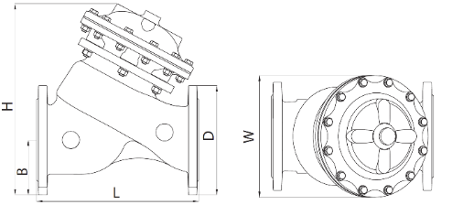 | DN |  |  | L,  мм |  |  | H,  мм |  | B,  мм |  |  | D,  мм |  | W,  мм |  |  | Масса,  кг
 | 50 |  |  | 210 |  |  | 264 |  | 83 |  |  | 165 |  | 139 |  |  | 13
 | 65 |  |  | 222 |  |  | 284 |  | 93 |  |  | 185 |  | 139 |  |  | 16
 | 80 |  |  | 270 |  |  | 324 |  | 100 |  |  | 200 |  | 170 |  |  | 25
 | 100 |  |  | 330 |  |  | 395 |  | 110 |  |  | 220 |  | 201 |  |  | 37
 | 125 |  |  | 330 |  |  | 406 |  | 125 |  |  | 250 |  | 201 |  |  | 39
 | 150 |  |  | 427 |  |  | 529 |  | 143 |  |  | 285 |  | 320 |  |  | 78
 | 200 |  |  | 530 |  |  | 658 |  | 170 |  |  | 340 |  | 390 |  |  | 140
 | 250 |  |  | 620 |  |  | 771 |  | 203 |  |  | 405 |  | 490 |  |  | 230
 | 300 |  |  | 725 |  |  | 927 |  | 230 |  |  | 460 |  | 540 |  |  | 370
 | 350 |  |  | 725 |  |  | 991 |  | 260 |  |  | 520 |  | 540 |  |  | 385
 | 400 |  |  | 990 |  |  | 1155 |  | 290 |  |  | 580 |  | 740 |  |  | 830
- ТЕХНИЧЕСКИЕ ХАРАКТЕРИСТИКИ
DN | 50 |  | 65 |  | 80 | 100 |  | 125 |  | 150 | 200 |  | 250 |  | 300 | 350 |  | 400
 | Kvs, м³/ч
Р03 (стандартный плунжер) | 50 |  | 65 |  | 115 | 200 |  | 310 |  | 460 | 815 |  | 1250 |  | 1850 | 1990 |  | 3300
Р03 (антикавитационный плунжер*) | 40 |  | 55 |  | 100 | 170 |  | 260 |  | 390 | 695 |  | 1065 |  | 1575 | 1695 |  | 2800
Кавитационный график |  |  |  |  |  |  |  |  |  |  | Характеристика регулирования
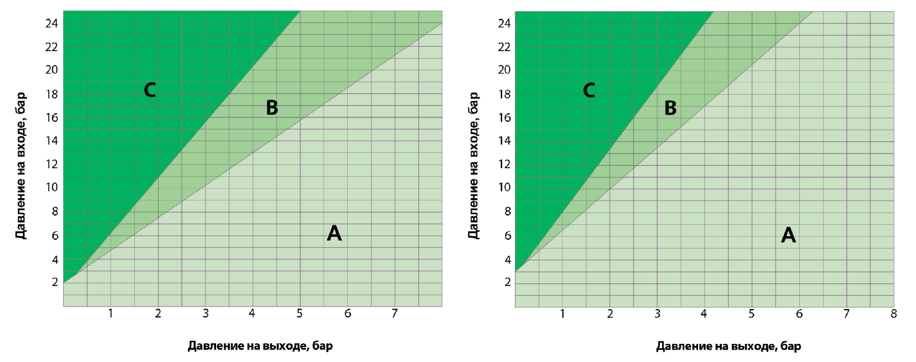 |  |  |  |  |  |  |  |  |  |  | 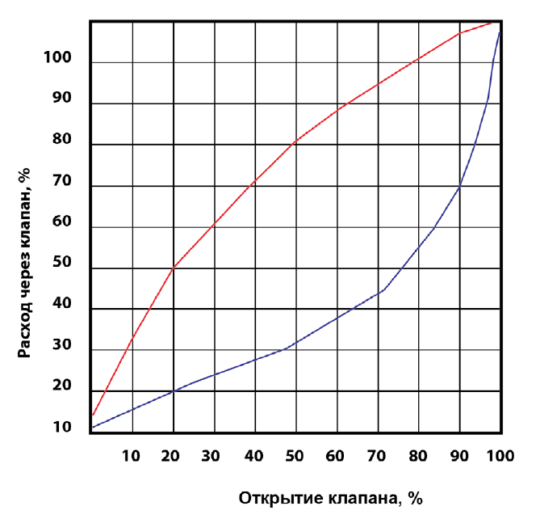
Р03 (стандартный плунжер) |  | Р03 (антикавитационный плунжер)
Области: А – рекомендуемые рабочие условия;  В – начальная кавитация; С – развитая кавитация |  |  |  |  |  |  |  |  |  |  | Р03 (стандартный плунжер)  Р03 (антикавитационный плунжер)

ИНСТРУКЦИЯ ПО ЭКСПЛУАТАЦИИ
- МОНТАЖ И ВВОД В ЭКСПЛУАТАЦИЮ
Требования безопасности при монтаже и вводе в эксплуатацию, при эксплуатации, ремонте, транспортировании, хранении и утилизации по ГОСТ 12.2.063–2015. Персонал, устанавливающий и эксплуатирующий арматуру, должен иметь необходимую квалификацию, пройти инструктаж по охране труда, быть ознакомлен с инструкцией по ее эксплуатации и обслуживанию, иметь индивидуальные средства защиты, соблюдать требования пожарной безопасности.
  - Запрещается!
  - - Использовать оборудования при давлениях и температурах, превышающих максимально допустимые значения.
  - - Удалять с оборудования шильд с маркировкой и серийным номером.
  - - Допускать замерзание рабочей среды в импульсных линиях и внутри оборудования.
- Эксплуатировать оборудование при отсутствии эксплуатационной документации.
- Закрывать затвор клапана при гидроиспытаниях трубопровода давлением более PN.
- Производить работы по устранению дефектов при наличии давления и рабочей среды в трубопроводе.
- Использовать оборудование в качестве опоры на трубопроводе.
- Приваривать ответные фланцы к трубопроводу с прикрепленным к ним оборудованием.

  - Перед вводом в эксплуатацию необходимо убедиться:
- в отсутствии повреждений оборудования при транспортировке и хранении;
- в соответствии оборудования параметрам системы;
- в отсутствии посторонних предметов во внутренней полости оборудования (для защиты от повреждений оборудование поставляется с пластиковыми заглушками);
- в соосности и параллельности ответных фланцев, приваренных к трубопроводу.
  - Перед монтажом оборудования необходимо удалить пластиковые заглушки с присоединительных патрубков.
  - В месте монтажа оборудование не должно испытывать нагрузок от трубопровода (при изгибе, сжатии, растяжении, кручении, перекосах, вибрации, неравномерности затяжки крепежа и т.д.).
  - Оборудование должно размещаться в местах, доступных для удобного и безопасного его обслуживания и ремонта.

  - Необходимо расположить клапан на трубопроводе так, чтобы направление стрелки на корпусе совпадало с направлением рабочей среды. Клапан может быть установлен как на горизонтальном участке трубопровода (крышкой вверх), так и на вертикальном участке. Однако клапаны размером свыше DN200 рекомендуется устанавливать только на горизонтальном участке трубопровода (крышкой вверх).
  - Для проведения обслуживания и ремонта необходимо установить запорные вентили (вентили запорные АСТА В), позволяющих проводить техническое обслуживание и ремонт без выпуска рабочей среды из всей системы.
  - Наличие в трубопроводе даже небольшого количества твердых включений в рабочей среде существенно снижает срок службы регулирующего клапана. Во избежание этого перед клапаном необходимо установить фильтр (фильтр сетчатый АСТА Ф).
  - В рабочей среде (если это жидкость) не должен содержаться воздух, поэтому необходимо предусмотреть установку воздухоотводчиков до и после основного клапана. Это позволит избежать образования воздушных карманов во время эксплуатации, а также обеспечит выпуск воздуха при заполнении системы и безопасного дренажа без повреждения трубопроводов вследствие образования вакуума в трубопроводе.
  - При монтаже клапана на трубопровод необходимо:
- обеспечить условия для проведения его осмотра, обслуживания и ремонтных работ;
- использовать для перемещения клапана его поверхности, предназначенные для перемещения;
- тщательно промыть и продуть трубопровод при обнаружении в нем песка, цемента, брызг от сварки и других инородных тел;
- на всех фланцевых соединениях болты следует затягивать постепенно поочередно крест-накрест с использованием динамометрического ключа при открытом состоянии клапана;
- присоединительные фланцы трубопровода устанавливать без перекосов, не допускается устранение перекосов за счет натяга, приводящего к деформации фланцев корпуса арматуры.
  - Монтаж регулятора осуществить в следующей последовательности:
- установите и закрепите регулятор между ответными фланцами трубопровода в соответствии с монтажным чертежом объекта. Обеспечьте совпадение направления стрелки указателя на корпусе с направлением потока рабочей среды;
- установите прокладки между фланцами и стяните фланцы крепежными деталями. Прокладки должны быть установлены без перекосов и соответствовать DN изделия.
  - Во избежание образования гидроударов и скачков давления необходимо открывать запорную арматуру на входе в редукционный клапан плавными и медленными движениями, без рывков.
  - Пуск регулятора осуществить в следующей последовательности:
- при наличии крана на импульсной линии необходимо его открыть;
- произвести заполнение трубопроводов и внутренних полостей клапана рабочей средой до рабочего давления;
- подать давление в импульсную линию регулятора.
  - Настройку клапана осуществить следующим образом:
- убедитесь, что запорная арматура до и после клапана полностью открыта;
- затяните пружину пилота с помощью регулировочного болта;
- ослабьте гайку на крышке клапана до полного вытеснения воздуха из камеры и закрутите обратно;
- медленно поворачивая регулировочный болт ослабьте натяжение пружины пилота до достижения давления настройки клапана;
- закрутите стопорную гайку пилота.

- ТЕХНИЧЕСКОЕ ОБСЛУЖИВАНИЕ И РЕМОНТ
  - В период, когда система находится в нерабочем состоянии, давление с импульсных линий должно быть сброшено.
  - При эксплуатации оборудования должно проводиться его диагностирование, техническое обслуживание, ремонты, периодические проверки и оценки безопасности в соответствии с технологическим регламентом, принятым на объекте эксплуатации в зависимости от параметров системы, а также требований эксплуатационной документации. Рекомендуется проводить периодические проверки не реже, чем раз в полгода.
  - При работе оборудование сильно нагревается, поэтому перед обслуживаем дайте ему остыть до температуры окружающего воздуха.
  - Перед проведением работ по монтажу, демонтажу и обслуживанию необходимо отключить клапан от источников рабочей среды и сбросить давление в системе.
  - Закрыть запорную арматуру до и после клапана, затем отсоединить управляющие трубки.
  - При обнаружении неисправностей демонтировать клапан с трубопровода и проверить все внутренние детали.
  - Заменить потертые или потрескавшиеся резиновые изделия (мембрану и уплотнения) и удалить известковые отложения или осадки.
  - Фильтр проверить на наличие или отсутствие течи рабочей среды и промыть при необходимости.
  - После проверки клапан необходимо собрать в обратном порядке, убедившись, что система управления смонтирована так, как она была до разборки.

- ТРАНСПОРТИРОВКА, ХРАНЕНИЕ И УТИЛИЗАЦИЯ
  - Перед транспортировкой убедитесь, что все соединения закрыты герметичными заглушками.
  - Транспортировка оборудования может осуществляться при температуре ниже 0°С при условии защиты оборудования от климатических осадков, а также внешнего механического и коррозионного воздействия.
  - Оборудование транспортируют всеми видами транспорта в соответствии с правилами перевозок.
  - При транспортировке и перемещении необходимо избегать закрепления транспортировочных тросов во избежание их повреждения.
  - Оборудование должно храниться в отапливаемых помещениях, в упаковке завода-изготовителя по условиям хранения ГОСТ 15150, разделы 6-8. Хранение и транспортировка оборудования запрещается в условиях избыточной влажности.
  - По окончании срока эксплуатации необходимо провести демонтаж и списание оборудования при отсутствии решения о продлении срока эксплуатации.
  - Оборудование не содержит драгоценных металлов, вредных веществ и компонентов и подлежит утилизации после окончания срока службы.

- НЕИСПРАВНОСТИ И МЕТОДЫ ИХ УСТРАНЕНИЯ

Вид неисправности | Возможные причины неисправности | Меры по устранению
Клапан не открывается | Закрыта запорная арматура до и после клапана | Открыть запорную арматуру до и после клапана
 | Закрыты шаровые краны в пилотной обвязке клапана  (при наличии) | Открыть краны
 | Избыточное сжатие пружины пилотного клапана | С помощью регулировочного болта пилотного клапана отрегулировать давление, как описано выше
Клапан не закрывается | Закрыт шаровые краны в пилотной обвязке клапана (при наличии) | Откройте шаровые краны или отрегулируйте игольчатый вентиль
 | Пружина пилотного клапана не сжата | Отрегулируйте пилотный клапан, как описано выше
 | Повреждена мембрана основного клапана. Для проверки откройте дренажное отверстие на крышке клапана и закройте краны в пилотной обвязке клапана (при наличии). Если вода продолжает вытекать – мембрана повреждена. | Разберите кран и замените мембрану
Нестабильная регулировка | Воздух в управляющей камере клапана | Удалить воздух, открыв дренажное отверстие на крышке клапана

- ИНФОРМАЦИЯ О ПРОДАЖЕ / ВВОДЕ В ЭКСПЛУАТАЦИЮ

Наименование компании-изготовителя | ООО «НПО АСТА» | Наименование эксплуатирующей организации
Дата продажи |  | Дата ввода в эксплуатацию
Количество, шт. |  | Количество, шт.
ФИО / Подпись |  | ФИО / Подпись

